大洲國小愛心公廁

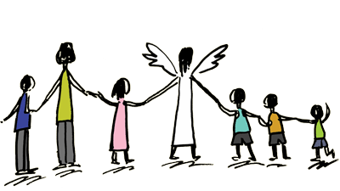

 | 彈指神功，水滴入盆，地面乾爽
 | 彈指神功，水滴入盆，地面乾爽
 | 向前一步靠，水滴不外落
 | 蹲坐正對位，廁所保芬芳
 | 便後隨手沖，春泥了無痕

